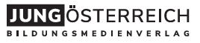
LESEN ERÖFFNET CHANCEN
Mit JÖ und TOPIC die Lese- und Medienkompetenz stärken
Liebe Eltern!
Uns ist wichtig, dass Ihr Kind gut und sinnerfassend lesen kann und vor allem Freude daran hat. Die Jugendmagazine JÖ und TOPIC bestärken Ihr Kind auf seiner Lesereise in den höheren Schulstufen.
Unser Motto: Wer gerne liest, liest viel, und wer viel liest, liest gut! JÖ und TOPIC bieten dafür ein von Expert*innen aufbereitetes Leseprogramm, das auf drei Säulen aufgebaut ist: Lesen trainieren, über geeignete Inhalte zum Lesen motivieren und einen Zugang zu Sprache und Literatur vermitteln.
Themen aus der Lebenswelt der Kinder und Jugendlichen, die in Reportagen, Sachtexten, Buchauszügen, aber auch einfachen Lektüren wie Comics oder Infografiken aufgegriffen werden, steigern die Lesemotivation. Zusätzliche Online-Rubriken, neue interaktive Lernwelten zu MINT-Themen und anregende Literaturbeilagen kommen dem modernen Leseunterricht zugute. Motivierende Leseübungen sowie Anreize, den eigenen Lesefortschritt zu beobachten, stärken die jungen Leser*innen zudem beim Lesetraining.
Bitte unterstützen Sie unser Anliegen, Kindern die Freude am Lesen zu vermitteln und befürworten Sie den Einsatz der Schülerzeitschriften!
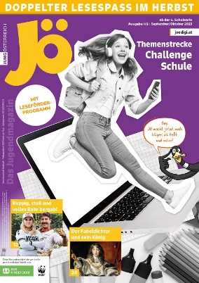
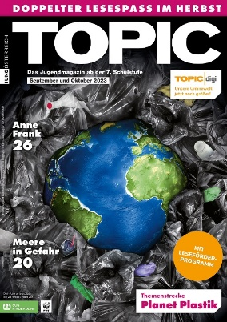
Ihre Klassenlehrerin
Ihr Klassenlehrer

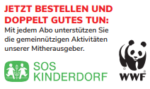
TOPIC
Ab 7. Schulstufe

Doppelausgabe zu Schulbeginn
monatliche Ausgaben à 36 Seiten ab November
ergänzende Online-Rubriken
TOPIC MINT Digital – interaktive Lernwelten
2 x Literaturbeilage TOPIC LiteraTour
Onlinewelt TOPICdigi
Jahresabo: € 24,–

JÖ
Ab 5. Schulstufe

Doppelausgabe zu Schulbeginn
monatliche Ausgaben à 36 Seiten ab November
ergänzende Online-Rubriken
JÖ MINT Digital – interaktive Lernwelten
2 x Literaturbeilage JÖ Lesefutter
Onlinewelt JÖdigi
Jahresabo: € 24,–

Ja, ich bestelle für mein Kind das Jahresabo: o JÖ o TOPIC

______________________ _______________ _________ ______________________________
Name des Kindes Klasse Datum Unterschrift

